Муниципальное бюджетное общеобразовательное учреждение
«Шаминская средняя общеобразовательная школа»
Семикаракорского района Ростовской области.

Школьный краеведческий музей «Факел»

ШОЛОХОВСКИЕ ЧТЕНИЯ

Шолоховские чтения в МБОУ Шаминская СОШ
Для всех нас Шолохов - дорогой и любимый писатель. Великим писателем его считают не только его земляки, но и вся Россия, весь мир. По широте таланта, удивительно точному отражению переживаний человеческой души, наиболее важных и переломных событий ХХ века, его, без сомнения, можно назвать первым пером России ХХ века.
21 февраля 2017 года в годовщину смерти писателя в Шаминской школьной библиотеке активисты школьного музея провели беседу для учащихся 6-10 классов о значении творчества великого писателя-реалиста, нашего земляка М.А. Шолохова.
В своём вступительном слове учитель русского языка и литературы МБОУ Шаминская СОШ Душкина Ольга Юрьевна сказала о том, что «книги Шолохова – всегда открытие», а любить Родину – это, несомненно, знать русскую литературу и историю своей страны. Темой литературных чтений стала «Великая Отечественная война в произведениях М.А.Шолохова».
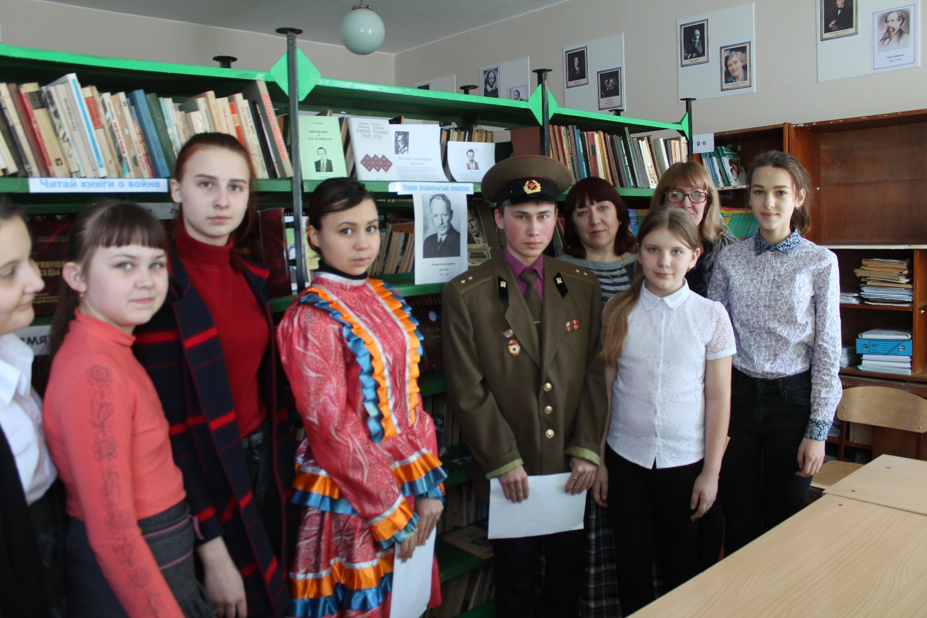
В ходе беседы ребята получили возможность познакомиться с рассказами Шолохова «Судьба человека» и «Наука ненависти», очерком «На Дону», романом «Они сражались за Родину».
Филипенко Анастасия и Мазур Владимир, активисты из поисковой группы школьного музея, выступили с докладом на тему: «Особенности русского национального характера в рассказе Михаила Шолохова «Судьба человека». Старшеклассники рассказали присутствующим учащимся о непростой жизни простого солдата Андрея Соколова, о силе духа и несгибаемой воле русского человека. Анастасия и Владимир показали очень хорошее знание текста и сумели заинтересовать тех, кто это произведение ещё не прочитал.
Осыкова Татьяна, экскурсовод музея, раскрыла тему войны в рассказе «Наука ненависти» и очерке «На Дону». Учащиеся получили возможность на «живых» шолоховских примерах познакомиться с лютой ненавистью советского солдата к врагу и безграничной любовью к Родине и своему народу.
Данные произведения собравшимся ребятам только предстоит изучить, как и многое другое в бессмертном наследии Великого писателя, но первоначальные представления они уже получили благодаря докладам старшеклассников, проникновенному рассказу Душкиной О.Ю. и яркой запоминающейся выставке книг, организованной библиотекарем Руссовой Татьяной Александровной. С интересом был просмотрен отрывок из художественного фильма «Судьба человека».
В заключении активисты школьного музея «Факел» отметили, что шолоховские произведения о войне перенесли их в то непростое время, словно поставили рядом с его героями, сделали участниками тех событий, заставили так же думать, чувствовать, страдать. В целом ряде мастерски нарисованных характеров Шолохову удалось раскрыть благородные качества людей, нравственную чистоту и мощь русского народа.
